LOMO 2

Voici le résultat final du lomo au gingembre après 18 jours d'attente et aussi la recette légèrement modifiée par rapport à la première version d'il y a 3 ans.
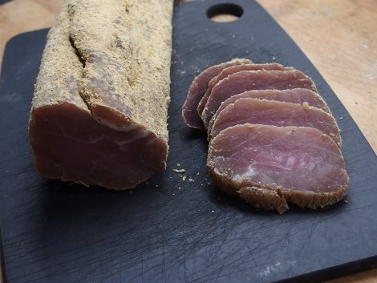

Ingrédients pour 2 pièces :
2 filets mignons de porc
Gros sel (environ 1Kg)
Épices (gingembre, paprika...)
• Dans un plat mettre une couche de gros sel, puis les filets et finir avec du sel pour le recouvrir complètement. Une petite astuce pour ne pas trop mettre de sel, c'est d'utiliser un grand moule à cake.
• Mettre au frais pour 15 heures.
• Sortir le filet mignon, le rincer abondamment sous l'eau froide et le sécher complètement avec un torchon. Cette étape est indispensable pour que le lomo ne soit pas trop salé.
• Prendre un second torchon propre et sec (attention aux odeurs de lessive et d'assouplissant !), déposer le filet mignon puis l'enrober avec les épices.
• Enrouler individuellement dans un torchon et mettre au frais pour 2 à 3 semaines en fonction de l'épaisseur des filets.

